Дистанционное обучение в средней группе с 27.04.20г. по 01.05.20г.
(воспитатель: Дранишникова Наталья Михайловна)
Дата | Образовательная деятельность | Тема | Рекомендации для выполнения | Форма осуществления обратной связи
27 апреля  понедельник | Познавательное развитие (ознакомление с миром природы/приобщение к социокультурным ценностям) | «В гости к хозяйке луга».  Программное содержание. Расширять представления детей о разнообразии насекомых. Закреплять знания о строении насекомых. Формировать бережное отношение к окружающей природе. Учить отгадывать загадки о насекомых. | Предложить детям картинки с изображением насекомых и назвать их. Провести беседу Предложить вспомнить загадки, заклички и стихотворения. | Выполнить физминутку.  «Видишь, бабочка летает»  Видишь, бабочка летает,  (Машем руками-крылышками.)  На лугу цветы считает.  (Считаем пальчиком.)  Раз, два, три, четыре, пять.  (Хлопки в ладоши.)  Ох, считать не сосчитать!  (Прыжки на месте.)  За день, за два и за месяц…  (Шагаем на месте.)  Шесть, семь, восемь, девять, десять!  (Хлопки в ладоши.)  Даже мудрая пчела  (Машем руками-крылышками.)  Сосчитать бы не смогла!  (Считаем пальчиком.)
28 апреля  вторник | Художественно-эстетическое развитие (рисование). | « Бабочки-подружки»  Программное содержание.  Способствовать развитию у детей воображения, фантазии и творчества.  Развивать у детей интерес к совместной деятельности, объединяя индивидуальные работы в общий сюжет. Расширить знания и представления об особенностях внешнего вида бабочек. | Физминутка «Бабочка»  Наша бабочка встряхнулась,  улыбнулась, потянулась.  Раз – росой она умылась.  Два – изящно покружилась.  Три – нагнулась и присела.  И нектара всласть поела.  (Дети выполняют движения в соответствии с текстом) (сели). | 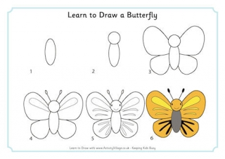  Фото работы ребенка по ватцапу.
 | Физическое развитие | Основные виды движений.  - Метание мешочков правой и левой рукой на дальность.  - Ползание по гимнастической скамейке с опорой на ладони и ступни.  - Прыжки на двух ногах. | Следить за правильным положением рук.  Обращать внимание на координацию движений.  Учить энергично отталкиваться от пола одновременно двумя ногами и мягко приземляться на полусогнутые ноги. | Подвижная игра «Паук и мухи» Цель: укрепление мышц туловища и конечностей; улучшение функции дыхания; развитие быстроты реакции, координации движений; воспитание ловкости, смелости. По считалке выбирается «паук», он уходит в свой «дом». Остальные играющие «мухи», они свободно располагаются по игровой площадке. Педагог читает детям стихотворение: Живет в паутине мохнатый паук, не ведая сна и покоя. Он ловит комариков, мошек и мух, он очень голодный весною. Мухи, мухи, берегитесь, пауку не попадитесь! Мухи, мухи, вылетайте, осторожно вылетайте! После этого дает команду: «Мухи!» Играющие-«мухи» разбегаются по площадке, жужжат, имитируют полет мух, взмахивают руками. Через некоторое время (через секунд) педагог произносит: «Паук!» «Мухи» останавливаются, замирают на месте, где их застала команда педагога. «Паук» выходит из «паутины», внимательно смотрит на каждого из играющих, не шевелится ли тот. Того игрока, который пошевелился, «паук» отводит в свой дом- «паутину».
29 апреля  среда | Познавательное развитие (ФЭМП) | Программное содержание. Упражнять в счете и отсчете предметов на слух, на ощупь(в пределах 5). Учить соотносить форму предметов с геометрическими фигурами: шаром и кубом. Развивать умения сравнивать предметы по цвету, форме, величине. | Дети будут знакомиться с цифрами. При общении с детьми дома, в повседневной жизни обращайте внимание на цифры. Например, есть цифры на доме, на двери квартиры, в календарях, на машинах. Предложите ребенку поиграть в домино, лото, включающие геометрические фигуры.
30 апреля четверг | Речевое развитие. | Чтение детям сказки Д. Мамина - Сибиряка «Сказка про Комара Комаровича - Длинный нос и про Мохнатого Мищу - Короткий хвост» Программное содержание. Познакомить с авторской литературной сказкой. Помочь детям понять, почему автор так уважительно называет комара. | Прочитать сказку. Повторить необычное название сказки.
 | Художественно-эстетическое развитие (лепка).  . | «Стрекоза»  Программное содержание. Уточнить представления детей о признаках весны в живой природе. Учить  детей лепить стрекозу из нескольких частей, предавая некоторые характерные особенности. Учить  рассуждать, делать выводы.  Развивать умение выделять признаки весны в живой природе. Закреплять  приёмы лепки: скатывание круговыми движениями, раскатывание возвратным движением, сплющивание нажиманием. Прием соединения частей прилепливанием.  Воспитывать положительно-эмоциональное отношение к объектам живой природы – насекомым. | Загадка:  «Вертолётик легкий быстрый  Над цветком летит душистым.  Крылья, брюшко и глаза -  Это чудо … (стрекоза).  Стихотворение:  Над ромашкою лесной,  Кружит вертолет,  Очень маленький такой,  Где же там пилот?  Только там пилот не нужен,  Если кто не знает:  Над ромашкой мирно кружит  Стрекоза большая! | 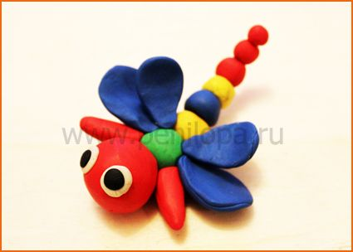  Фото работы ребенка по ватцапу.

